Tuần 11 KẾ HOẠCH BÀI DẠY
Môn: Tự nhiên và Xã hội
Bài 8: Đường và phương tiện giao thông ( 3 tiết )

I. YÊU CẦU CẦN ĐẠT:
Sau bài học giúp học sinh hình thành các năng lực và phẩm chất sau đây:
1.Năng lực đặc thù:
- Kể được tên các loại đường giao thông
2. Năng lực chung : Hình thành và phát triển các năng lực cho HS
- Năng lực giao tiếp, hợp tác: Trao đổi, thảo luận để thực hiện các nhiệm vụ học tập.
- Năng lực giải quyết vấn đề và sáng tạo: Sử dụng các kiến thức đã học ứng dụng vào thực tế, tìm tòi, phát hiện giải quyết các nhiệm vụ trong cuộc sống.
3. Phẩm chất
- Giải thích được sự cần thiết phải tuân theo quy định của các biển báo giao thông.
II. ĐỒ DÙNG DẠY HỌC:
1. Phương pháp và kĩ thuật dạy học
- Phương pháp: Vấn đáp, động não, trực quan, hoạt động nhóm, đóng vai, giải quyết vấn đề, lắng nghe tích cực.
- Kĩ thuật: đặt câu hỏi, chia nhóm.
2. Phương tiện và công cụ dạy học
- Giáo viên
+Tranh ảnh phóng to hoặc tranh trên máy.
+ Sách giáo khoa Tự nhiên xã hội.
- Học sinh
+ Sách giáo khoa Tự nhiên xã hội.
+ Tranh ảnh, tư liệu sưu tầm liên quan đến bài học (nếu có) và dụng cụ học tập theo yêu cầu của GV.
III. CÁC HOẠT ĐỘNG DẠY HỌC CHỦ YẾU
Hoạt động của Giáo viên | Hoạt động của Học sinh
1. Hoạt động Mở đầu : Khởi động  1.1.Ổn định : KT bài cũ  1.2. Dạy bài mới:  GV yêu cầu HS trả lời câu hỏi: Bạn và gia đình đã từng sử dụng những phương tiện giao thông nào để đi lại?  Giới thiệu bài: Bài 8: Đường và phương tiện giao thông ( tiết 1)  2. Hoạt động Hình thành kiến thức mới: Khám phá:  Hoạt động 1: Các loại đường giao thông  a. Mục tiêu:  - Kể được tên các loại đường giao thông.  - Biết cách quan sát, trình bày ý kiến của mình về đường giao thông.  b. Cách tiến hành:  Bước 1: Làm việc theo cặp  - GV yêu cầu HS quan sát các hình 1, 2, 3, 4 trong SGK trang 42 và trả lời câu hỏi:  + Kể tên các loại đường giao thông? ( CHT )  + Giới thiệu tên các loại đường giao thông khác, mà em biết?(HTT)  Bước 2: Làm việc cả lớp  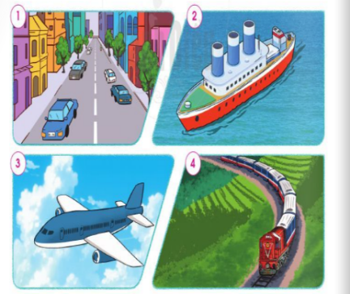  - GV mời đại diện một số cặp trình bày kết quả làm việc trước lớp.  - GV mời HS khác nhận xét, bổ sung câu trả lời.  - GV hoàn thiện câu trả lời và bổ sung: Đường thủy gồm có đường sông và đường biển.  - GV giới thiệu thêm về đường cao tốc trên cao và đường tàu điện ngầm ở một số nước.  Thư giãn  3. Hoạt động Luyện tập , thực hành  Hoạt động 2: Giới thiệu các loại đường giao thông ở địa phương  a. Mục tiêu: Thu thập được thông tin về các loại đường giao thông ở địa phương mình.  b. Cách tiến hành:  Bước 1: Làm việc nhóm 6  - GV yêu cầu HS:  + Từng HS chia sẻ trong nhóm thông tin mà mình đã thu thập được về giao thông của địa phương.  + Cả nhóm cùng hoàn thành sản phẩm vào giấy A2, khuyến khích các nhóm có tranh ảnh minh họa và sáng tạo trong cách trình bày sản phẩm.  Bước 2: Làm việc cả lớp  - GV mời đại diện một số nhóm trình bày kết quả trước lớp.  - GV mời HS khác nhận xé, bổ sung câu trả lời.  - GV bổ sung và hoàn thiện sản phẩm của các nhóm, tuyên dương những nhóm trình bày sáng tạo.  4. Hoạt động Vận dụng, trải nghiệm  *Làm việc cả lớp  - GV yêu cầu HS chia sẻ những thuận lợi, khó khăn đi lại ở địa phương.  - GV chia sẻ những thuận lợi, khó khăn về việc đi lại ở địa phương: thuận lợi (đường đẹp, rộng, nhiều làn), khó khăn (nhiều phương tiện tham gia giao thông, giờ tan tầm thường xảy ra hiện tượng ùn tắc,...)  * Hoạt động nối tiếp ( Củng cố, dặn dò )  - GV dặn HS về nhà xem trước bài Đường và phương tiện giao thông (tiết 2) | -HS trả lời câu hỏi GV đặt ra  - HS quan sát tranh, trả lời câu hỏi.  - HS trả lời:  + Tên các loại đường giao thông trong các hình: đường bộ, đường thủy, đường hàng không, đường sắt.  + Tên các loại đường giao thông khác mà em biết: đường sống, đường biển, đường cao tốc,...  - HS thảo luận, trao đổi.  - HS trình bày.  -HS chia sẻ  - HS lắng nghe, tiếp thu.
IV. ĐIỀU CHỈNH SAU BÀI DẠY:………………………………………………….
........................................................................................................................................
Tuần 11 KẾ HOẠCH BÀI DẠY
Môn: Tự nhiên và Xã hội
Bài 8: Đường và phương tiện giao thông ( 3 tiết )

I. YÊU CẦU CẦN ĐẠT:
Sau bài học giúp học sinh hình thành các năng lực và phẩm chất sau đây:
1.Năng lực đặc thù:
- Nêu được một số phương tiện giao thông và tiện ích của chúng.
2. Năng lực chung : Hình thành và phát triển các năng lực cho HS
- Năng lực giao tiếp, hợp tác: Trao đổi, thảo luận để thực hiện các nhiệm vụ học tập.
- Năng lực giải quyết vấn đề và sáng tạo: Sử dụng các kiến thức đã học ứng dụng vào thực tế, tìm tòi, phát hiện giải quyết các nhiệm vụ trong cuộc sống.
3. Phẩm chất
- Giải thích được sự cần thiết phải tuân theo quy định của các biển báo giao thông.
II. ĐỒ DÙNG DẠY HỌC:
1. Phương pháp và kĩ thuật dạy học
- Phương pháp: Vấn đáp, động não, trực quan, hoạt động nhóm, đóng vai, giải quyết vấn đề, lắng nghe tích cực.
- Kĩ thuật: đặt câu hỏi, chia nhóm.
2. Phương tiện và công cụ dạy học
- Giáo viên
+Tranh ảnh phóng to hoặc tranh trên máy.
+ Sách giáo khoa Tự nhiên xã hội.
- Học sinh
+ Sách giáo khoa Tự nhiên xã hội.
+ Tranh ảnh, tư liệu sưu tầm liên quan đến bài học (nếu có) và dụng cụ học tập theo yêu cầu của GV.
III. CÁC HOẠT ĐỘNG DẠY HỌC CHỦ YẾU
Hoạt động của Giáo viên | Hoạt động của Học sinh
1. Hoạt động Mở đầu : Khởi động  1.1.Ổn định : KT bài cũ  1.2. Dạy bài mới:  Giới thiệu bài: Bài 8: Đường và phương tiện giao thông ( tiết 2 )  2. Hoạt động Hình thành kiến thức mới: Khám phá:  Hoạt động 3: Một số phương tiện giao thông  a. Mục tiêu:  - Kể được tên một số phương tiện giao thông.  - Biết cách quan sát, trình bày ý kiến của mình về phương tiện giao thông.  b. Cách tiến hành:  Bước 1: Làm việc theo cặp  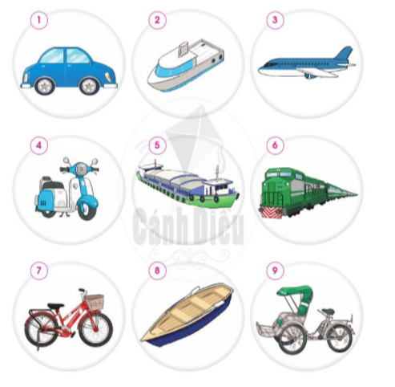  - GV yêu cầu HS quan sát các hình từ Hình 1 đến Hình 9 SGK trang 43 và trả lời câu hỏi:  + Nói tên các loại phương tiện giao thông có trong các hình? (CHT)  + Phương tiện đó đi trên loại đường giao thông nào?  Bước 2: Làm việc cả lớp  - GV mời đại diện một số cặp trình bày kết quả làm việc trước lớp.  - HS khác nhận xét, bổ sung câu trả lời.  - GV yêu cầu HS trả lời câu hỏi:  + Kể tên một số phương tiện giao thông người dân ở địa phương thường đi lại? Chúng có tiện ích gì?(HTT)  + Em thích đi bằng phương tiện giao thông nào? Vì sao?  - GV giới thiệu thêm một số hình ảnh về các phương tiện giao thông khác: khinh khí cầu, tàu điện ngầm.  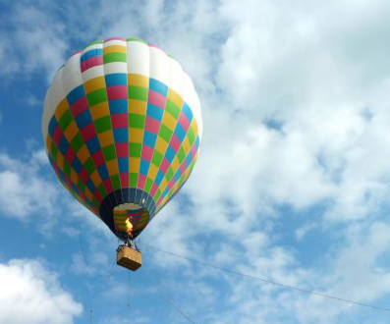  Thư giãn  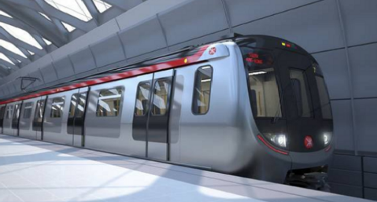  3. Hoạt động Luyện tập , thực hành  Hoạt động 4: Thu thập thông tin  a. Mục tiêu: Thu thập được một số thông tin về phương tiện giao thông và tiện ích của chúng.  b. Cách tiến hành:  Bước 1: Làm việc nhóm 6  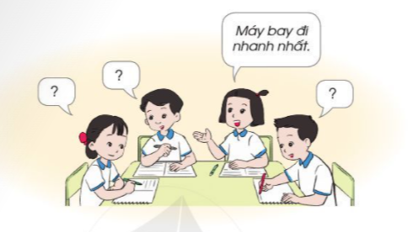  - GV yêu cầu HS:  + Từng cá nhân chia sẻ thông tin mà mình đã thu thập được về phương tiện giao thông và tiện ích của chúng trong nhóm.  + Cả nhóm cùng hoàn thành sản phẩm và khuyến khích các nhóm có tranh ảnh minh họa (có thể trình bày theo từng nhóm: nhóm theo đường giao thông hoặc nhóm theo đặc điểm, tiện ích).  Bước 2: Làm việc cả lớp  - GV mời đại diện một số cặp trình bày kết quả làm việc trước lớp.  - HS khác nhận xét, bổ sung câu trả lời.  - GV bổ sung và hoàn thiện sản phẩm của các nhóm và tuyên dương nhóm có cách trình bày sáng tạo.  4. Hoạt động Vận dụng, trải nghiệm  Chơi trò chơi “Đố bạn”  - GV hướng dẫn từng cặp HS chơi trò chơi: Một HS nói đặc điểm, một HS đoán tên phương tiện giao thông.  - GV gọi một số cặp HS lên chơi trước lớp. Những HS còn lại nhận xét và hoàn thiện cách chơi.  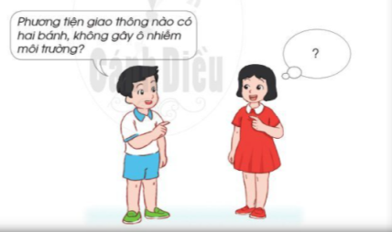  * Hoạt động nối tiếp ( Củng cố, dặn dò )  - GV dặn HS về nhà xem trước bài Đường và phương tiện giao thông (tiết 3) | -HS trả lời câu hỏi GV đặt ra  - HS quan sát tranh, trả lời câu hỏi.  - HS trả lời:  + Tên các loại phương tiện giao thông có trong các hình: ô tô, tàu thủy, máy bay, xe máy, tàu hỏa, xe đạp, thuyền, xích lô.  + Phương tiện đó đi trên giao thông: đường bộ (ô tô, xe máy, xe đạp, xích lô), đường thủy (tàu thủy, thuyền), đường hàng không (máy bay), đường sắt (tàu hỏa).  - HS trả lời:  + Ở địa phương em người dân đi lại bằng những phương tiện giao thông: ô tô, xe gắn máy, xe đạp. Chúng có tiện ích: đi lại thuận tiện, ít tốn kém thời gian.  + Em thích đi bằng phương tiện giao thông: xe đạp vì bảo vệ môi trường.  - HS trao đổi, làm việc theo nhóm.  - HS trình bày:  + Máy bay: nhanh, ít tốn kém thời gian.  + Tàu thủy: di chuyển khá nhanh.  + Xe đạp: bảo vệ môi trường.  + Ô tô: thuận đi lại mọi thời tiết và ít tốn kém thời gian.  - HS chơi trò chơi:  A: Phương tiện giao thông nào có hai bánh, không gây ô nhiễm môi trường?  B: Đó là xe đạp.

IV. ĐIỀU CHỈNH SAU BÀI DẠY:………………………………………………….
........................................................................................................................................

